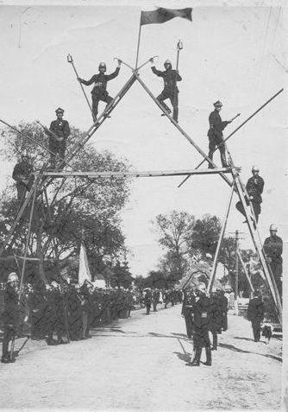
MIEJSKO-GMINNY STRAŻACKI KONKURS PLASTYCZNY
„Stulecie OSP w Białej Rawskiej”
Organizatorzy konkursu: Ochotnicza Straż Pożarna w Białej Rawskiej
i Miejsko-Gminna Biblioteka Publiczna w Białej Rawskiej
Kategorie:
- uczniowie klas III - VI szkół podstawowych,
- uczniowie gimnazjum,
- młodzież licealna i dorośli.
Cele konkursu:
- zachęcenie do poszerzenia wiedzy o OSP w Białej Rawskiej,
- promocja twórczości uczestników konkursu,
- rozwijanie zdolności manualnych,
- rozwijanie wrażliwości plastycznej uczestników konkursu.
Warunki uczestnictwa w konkursie:
- format pracy: A3
- technika: dowolna
UWAGA: do konkursu zakwalifikowane będą tylko prace indywidualne.
- na odwrocie pracy dane: imię i nazwisko, wiek autora pracy i/lub klasa, adres do korespondencji, telefon kontaktowy, podpis opiekuna.
- każdy uczestnik może wykonać jedną pracę konkursową.
- termin nadsyłania prac: do 30 czerwca 2014 roku.
Nagrody:
- oceny prac dokona komisja powołaną przez organizatora konkursu,
- kryteria oceny: samodzielność wykonania pracy, kreatywność, walory artystyczne,
- autorzy nagrodzonych prac otrzymają nagrody rzeczowe - I miejsce w każdej kategorii,
- prace niespełniające wymogów regulaminowych nie będą brały udziału w konkursie.
Dane osobowe uczestników pozyskane są wyłącznie do celów konkursu i nie będą udostępnione
osobom trzecim.
Biorąc udział w konkursie uczestnik akceptuje jego regulamin.
Prace zgłoszone do konkursu pozostają własnością organizatora i nie będą zwracane autorom.
Przekazując pracę na konkurs uczestnik zgadza się na umieszczenie pracy na stronie internetowej
organizatora.

Zapraszamy do udziału w konkursie!!!

